Муниципальное образовательное
бюджетное учреждение
средняя общеобразовательная
школа № 6

Муниципальный конкурс
литературных творческих работ

Тема: Легенда об опунции
Жанр: сказка

Выполнила: Федорова Анастасия, ученица 3 «а» класса

Учитель: Сечина В.М.,
учитель начальных классов

Гаврилов-Ям
2013 – 2014 учебный год

Жила на небе звездочка. Звали ее Ция. Была она добрая, милая и красивая. Часто по ночам Ция с сестрами убегала из дворца своего отца Месяца и смотрела на Землю. Ее сестры смеялись, мерцали и подмигивали своими глазами людям, а бедная Ция смотрела вниз и плакала, потому что ей было одиноко. Однажды там внизу она увидела сильного и смелого богатыря Опуна и влюбилась в него. Она светила для него тихим нежным печальным светом, пытаясь сказать богатырю о том, как сильно она его любит. Опун, который часто не мог уснуть по ночам, заметил звездочку, которая светила не так ярко как остальные, но чем-то волновала его сердце. Звездочка будто касалась его сердца.
Каждый вечер богатырь уходил из дома далеко в пустынную местность, где казалось,
что небо очень близко и до звезд можно дотянуться рукой и смотрел
1
на милую сердцу звездочку не отрываясь. Ему казалось,
что она хочет ему что-то сказать.

Опуну тоже хотелось рассказать звезде, что
он не может жить без ее света. Так он понял, что полюбил.
Долгими ночами влюбленные мечтали о любви, мечтали быть вместе.
Ция больше не могла терпеть, видя как страдает без нее Опун, и однажды, когда был звездопад, она сорвалась с неба и полетела к своему любимому.
Отец Месяц очень рассердился на свою любимую дочь, за то, что она полюбила человека. И когда Ция хотела обнять своего возлюбленного, Месяц наложил проклятие на богатыря. Опун превратился в жесткий, колючий кактус, а звездочка смертельно поранилась о его колючки. Отец увидев, что он натворил, пожалел о сделанном, ведь он причинил боль не только смертному, но и своей любимой дочери, поэтому Месяц превратил умирающую Цию в очень красивый и яркий цветок.
Так Опун и Ция стали одним целым, и появился кактус опунция.
Он цветет только тогда, когда за ним ухаживают с очень большой любовью.
Тогда на нем появляются цветы – красивые красные звездочки,
которые напоминают о том, что любовь и забота
сильнее смерти.
2
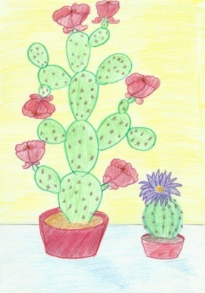
3

